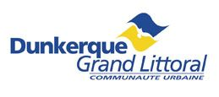
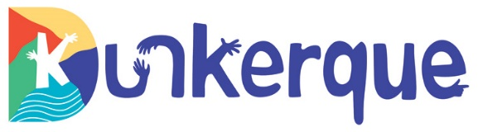

OFFRE DE STAGE

Communauté urbaine de Dunkerque / Ville de Dunkerque

Direction Cycle de l’eau
Service Prescription et accompagnement des usagers
Chargé de projet sobriété eau

Contexte :
La Direction Cycle de l’Eau de la Communauté Urbaine de Dunkerque a récemment mis en place une démarche d’économie d’eau dans les bâtiments publics, municipaux et communautaire. Cette démarche s’inscrit dans la volonté d’accompagner le changement des pratiques du territoire et le rendre plus résilient. De plus, la CUD/ville de Dunkerque se sont inscrites dans un défi visant à réduire la consommation d’eau de la collectivité de 10% d’ici 2026.

Objet du stage :

La coordination et l’animation :
- Participer à l’animation du dispositif d’accompagnement des communes aux économies d’eau et le groupe sobriété
- Assister le référent du service auprès des communes, de l’Agence de l’Eau Artois-Picardie et du bureau d’études dans le cadre de la démarche
- Mettre en œuvre, faciliter et animer les échanges entre les différentes parties prenantes du dispositif (communes, bureau d’études, Agence de l’Eau, etc.)
- Assurer le montage des dossiers de financement à l’Agence de l’Eau Artois-Picardie
- Contribuer à la mise en œuvre du plan de communication destiné aux différents acteurs
- Proposer la création d’un label destiné aux communes mettant en œuvre un plan d’actions
- Participer à la création d’un kit de solutions à destination des collectivités du territoire
- Représentation de la collectivité lors d’évènements liés à la thématique de l’eau (Astee, Novatech)

Le suivi et l’analyse :
- Participer activement à la mise en place d’outils d’évaluation et de suivi
- Continuer l’inventaire des actions déjà mises en place la CUD et dans les communes et valoriser de ces données
- Assurer le suivi des actions engagées par la CUD et les communes
- Participer à la création et assurer le suivi de l’avancement global des projets de sobriété
- Etablir le bilan des consommations d’eau de la collectivité

Période et modalités de stage :
Période : à partir de février/mars 2025 – jusqu’à juillet/août 2025 Durée : 6 mois
Lieu : Centre technique communautaire
Rémunération : gratification du stagiaire selon la législation en vigueur
Divers : Déplacement à prévoir

Qualités requises :
- Intérêt pour la thématique de l’eau et ses enjeux
- Maîtrise des outils informatiques et bureautiques
- Bonnes capacités rédactionnelles, de synthèse et d’analyse

Profil : de niveau bac+5, Master ou école d’ingénieur avec spécialisation en gestion de l’eau ou développement durable

Contact en cas de question sur le contenu du stage :
Axel D’Hulster
Mail : axel.dhulster@cud.fr
Téléphone : 06.40.75.01.98

Candidature à envoyer via le formulaire ci-dessous en indiquant dans thématique l’intitulé du stage

https://www.communaute-urbaine-dunkerque.fr/vie-pratique/demande-de-stage

